**Diagramas de Caso de Uso e telas do App**

**Help Missing**

Igor Grandini Marcelino

Natã Felipe da Silva

Vitor Gabriel Azevedo Selucci

**DIAGRAMA DE CASO DE USO**

Analisado a ideia, planejamento e telas do projeto, foi desenvolvido o diagrama de caso de uso com os seguintes casos: suc_Registrar-se, suc_Publicar, suc_Interagir, suc_Curtir, suc_Comentar, suc_Compartilhar, suc_EnviarMSG e sucAvaliarPerfil, todos realizados pelo sa_Usuário.

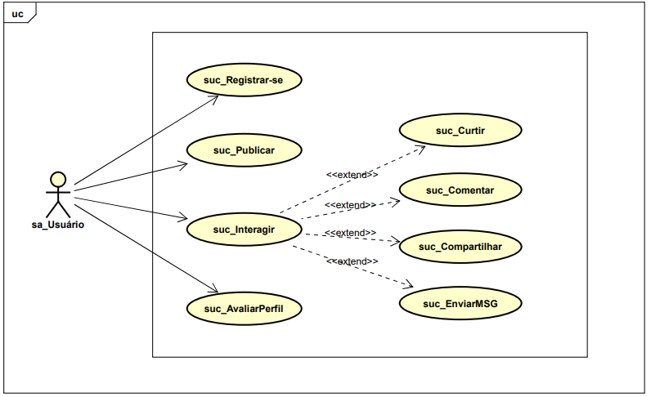

**sa_Usuário**

A ideia do projeto é ser como uma rede social, para todos estarem familiarizados.

Então o sa_Usuário será o que vai fazer publicações, interagir, comentar e enviar mensagens.

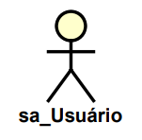

**suc_Registrar-se**

Caso de uso da tela de login, onde o sa_Usuário fará o login na sua conta, ou fazer o registro de uma nova conta.

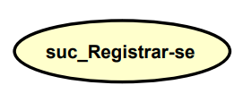

**suc_Publicar**

Caso de uso referente a funcionalidade de fazer uma nova publicação, quando o sa_Usuário estiver procurando alguém e quiser fazer uma nova publicação.

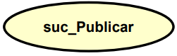

**suc_Interagir**

O sa_Usuário também poderá reagir, compartilhar, comentar e enviar mensagens para outros sa_Usuário que estão procurando outras pessoas.

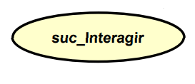

**suc_Curtir**

Extend do suc_Interagir, curtir é uma interação que o sa_Usuário poderá fazer nas publicações.

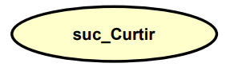

**suc_Comentar**

Extend do suc_Interagir, comentar é uma interação que o sa_Usuário poderá fazer nas publicações.

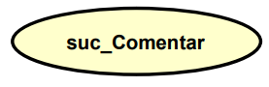

**suc_Compartilhar**

Extend do suc_Compartilhar, compartilhar é uma interação que o sa_Usuário poderá fazer nas publicações.

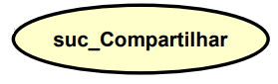

**suc_EnviarMSG**

Extend do suc_EnviarMSG, enviar mensagem é uma interação que o sa_Usuário poderá fazer para os outros sa_Usuários que fazem publicações.

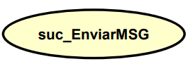

**suc_AvaliarPerfil**

O sa_Usuário poderá avaliar outros sa_Usuário, considerando que ele faz publicações válidas e ajudas em outras publicações.

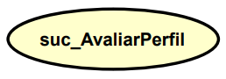

**TELAS**

**FEED**

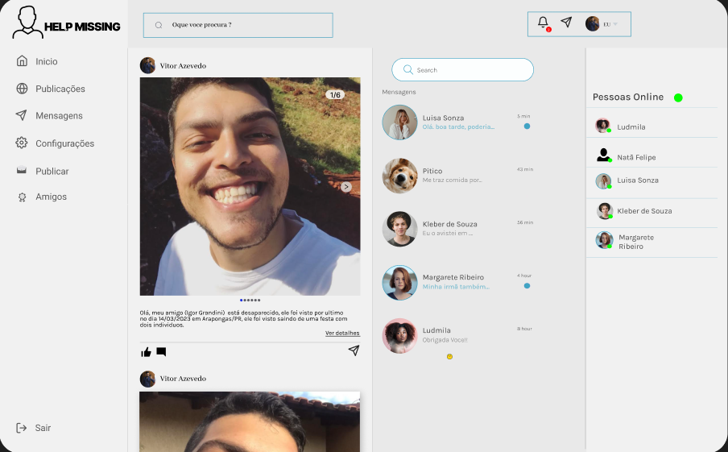

**PROCURAR**

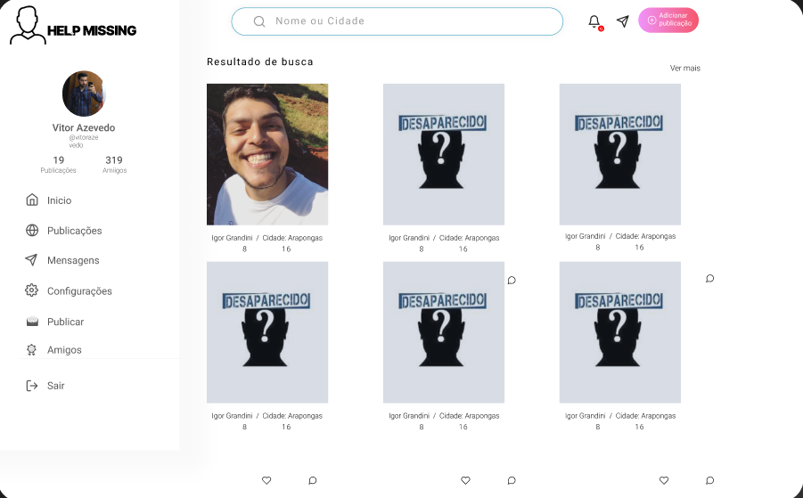

**CHAT**

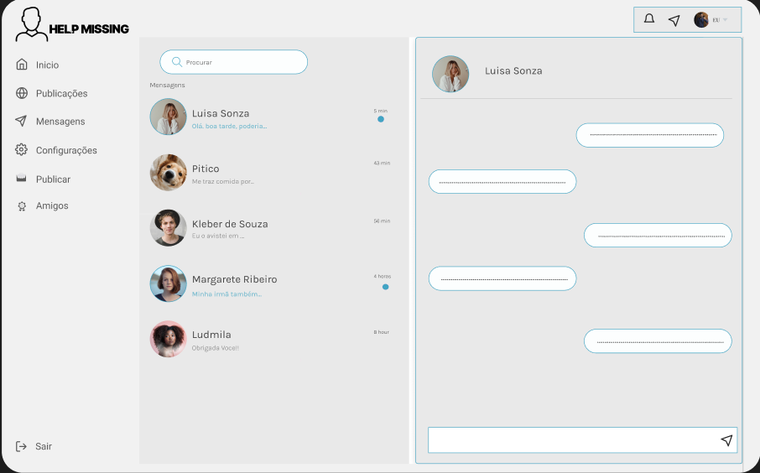

**PERFIL**

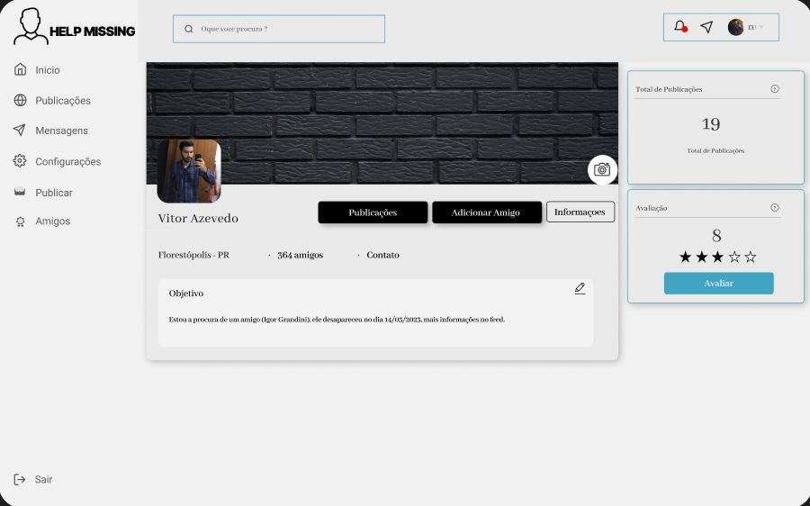

**CONFIGURAÇÃO**

